7.1. ARIMA (Mô hình 1)
ARIMA(p,d,q) kết hợp tự hồi quy, sai phân và trung bình trượt; cơ sở lý thuyết được trình bày ở Phần I, mục 4.1. Trên chuỗi log-price USD/VND, ADF gợi ý d = 1; hai bậc p, q được chọn theo Train/Validation, có kiểm tra điều kiện dừng, khả nghịch và phần dư.
Φ(B)(1 − B)ᵈ yₜ = c + Θ(B)εₜ

7.1.1. Mục tiêu, dữ liệu và thiết kế thực nghiệm
Mô hình số 1 dự báo tỷ giá đóng cửa USD/VND của phiên kế tiếp. Biến được mô hình hóa là yₜ = 100 · ln(Pₜ), trong đó Pₜ là tỷ giá VND cho 1 USD. Với cách chọn này, sai phân Δyₜ trùng với log-return tính theo phần trăm ở Phần II mục 2.4. Dữ liệu và cách chia tập giữ nguyên như Phần II mục 3: Train 2.347 phiên (04/01/2016–31/12/2024), Validation 262 phiên (năm 2025) và Test 175 phiên (01/01–31/08/2026).
Các ứng viên được ước lượng trên Train và so sánh trên Validation theo một quy tắc cố định trước khi đánh giá Test (mục 7.1.3). Sau khi khóa cấu hình, tham số được ước lượng lại trên Train + Validation và giữ cố định khi dự báo rolling one-step trên Test: tại phiên t, dự báo chỉ dùng dữ liệu đến t − 1, và mô hình được lọc qua chuỗi mở rộng bằng Kalman Filter. Dự báo được quy đổi về giá theo kỳ vọng log-normal P̂ₜ = exp(mₜ/100 + vₜ/(2·100²)), cùng quy ước với mô hình 3, trong đó mₜ, vₜ là trung bình và phương sai dự báo của yₜ. Hiệu chỉnh này chỉ chênh khoảng 0,02–0,03 VND so với trung vị exp(mₜ/100).
Các chỉ số đánh giá theo giao thức chung (Phần I mục 3.4–3.6). Mẫu số MASE là MAE của Naive trên mẫu ước lượng (17,4923 cho Validation, 18,2653 cho Test), nên MASE của Naive trùng với Phần II mục 6.2. Khoảng dự báo 95% được đánh giá bằng độ phủ, độ rộng trung bình và interval score của Gneiting & Raftery [7]. Tỷ lệ dự báo đúng hướng (DA) được tính trên mọi phiên và trên các phiên giá thực tế thay đổi; ngoài mốc 50%, DA được so với mốc luôn đoán theo chiều chiếm đa số trong chính tập đánh giá, vì một quy tắc cố định như vậy đã đạt tỷ lệ trên 50% khi số phiên tăng và giảm lệch nhau. Chênh lệch loss so với Naive được kiểm định bằng thống kê DM với sai số chuẩn HAC Newey–West 5 độ trễ, kèm bootstrap khối vòng ghép cặp (2.000 lần, khối dài 5, seed 20261010), cùng thiết lập với mô hình 3 và 4.
Ngoài 569 bản ghi OHLC bất nhất, dữ liệu có 105 phiên nghỉ lễ (Tết, 30/4, 1/5, 2/9, 1/1) bị điền bằng giá phiên trước. Các phiên này tạo return bằng 0 và dồn biến động vào phiên mở cửa lại. Thiết kế chính giữ nguyên lịch quan sát như phần chung; ảnh hưởng của chúng được kiểm tra ở mục 7.1.9.

7.1.2. Đặc tả mô hình và nhận dạng
Với d = 1 và không có hằng số, mô hình có dạng:
(1 − φ₁B − … − φₚBᵖ)(1 − B) yₜ = (1 + θ₁B + … + θ_{q}B^{q}) εₜ , εₜ ~ N(0, σ²)
Tham số được ước lượng bằng maximum likelihood chính xác. Thư viện statsmodels biểu diễn mô hình dưới dạng không gian trạng thái và tối ưu bằng L-BFGS. Bậc sai phân d = 1 dựa trên Phần II mục 5.1: ADF không bác bỏ nghiệm đơn vị của log-price ở d = 0 (p = 0,908) nhưng bác bỏ với sai phân bậc một ở d = 1 (p < 0,001). KPSS (H₀: chuỗi dừng quanh một mức trung bình), tính bổ sung trong notebook ARIMA, cho kết luận nhất quán: ở d = 0, thống kê bằng 5,118 (p < 0,01), vượt xa giá trị tới hạn 5% là 0,463, nên bác bỏ tính dừng của log-price; ở d = 1, thống kê bằng 0,140 (p > 0,10) nên không bác bỏ tính dừng của sai phân. Hai kiểm định có giả thuyết H₀ ngược nhau nhưng cùng chỉ ra log-price là I(1), nên chọn d = 1. Phương trình ARIMA không đưa vào hằng số drift. Return trung bình trên Train chỉ 0,0054 %/ngày với p = 0,049, sát ngưỡng, và không ổn định giữa các năm: năm 2021 giảm 1,1%, năm 2024 tăng 5,0%.
ACF và PACF của Δyₜ vượt ngưỡng ±0,0405 ở các độ trễ 1, 3, 4, 6 và đều không cắt cụt rõ (Hình P1.1). Đây là dạng điển hình của ARMA hỗn hợp, nên p, q được chọn bằng lưới tiêu chí thông tin thay vì đọc trực tiếp từ đồ thị. Tự tương quan này không do ngoại lai tạo ra. Hệ số AR(1) bằng 0,109 (p < 0,001), và vẫn bằng 0,071, có ý nghĩa, sau khi thêm biến giả cho 18 phiên có |z| > 4.
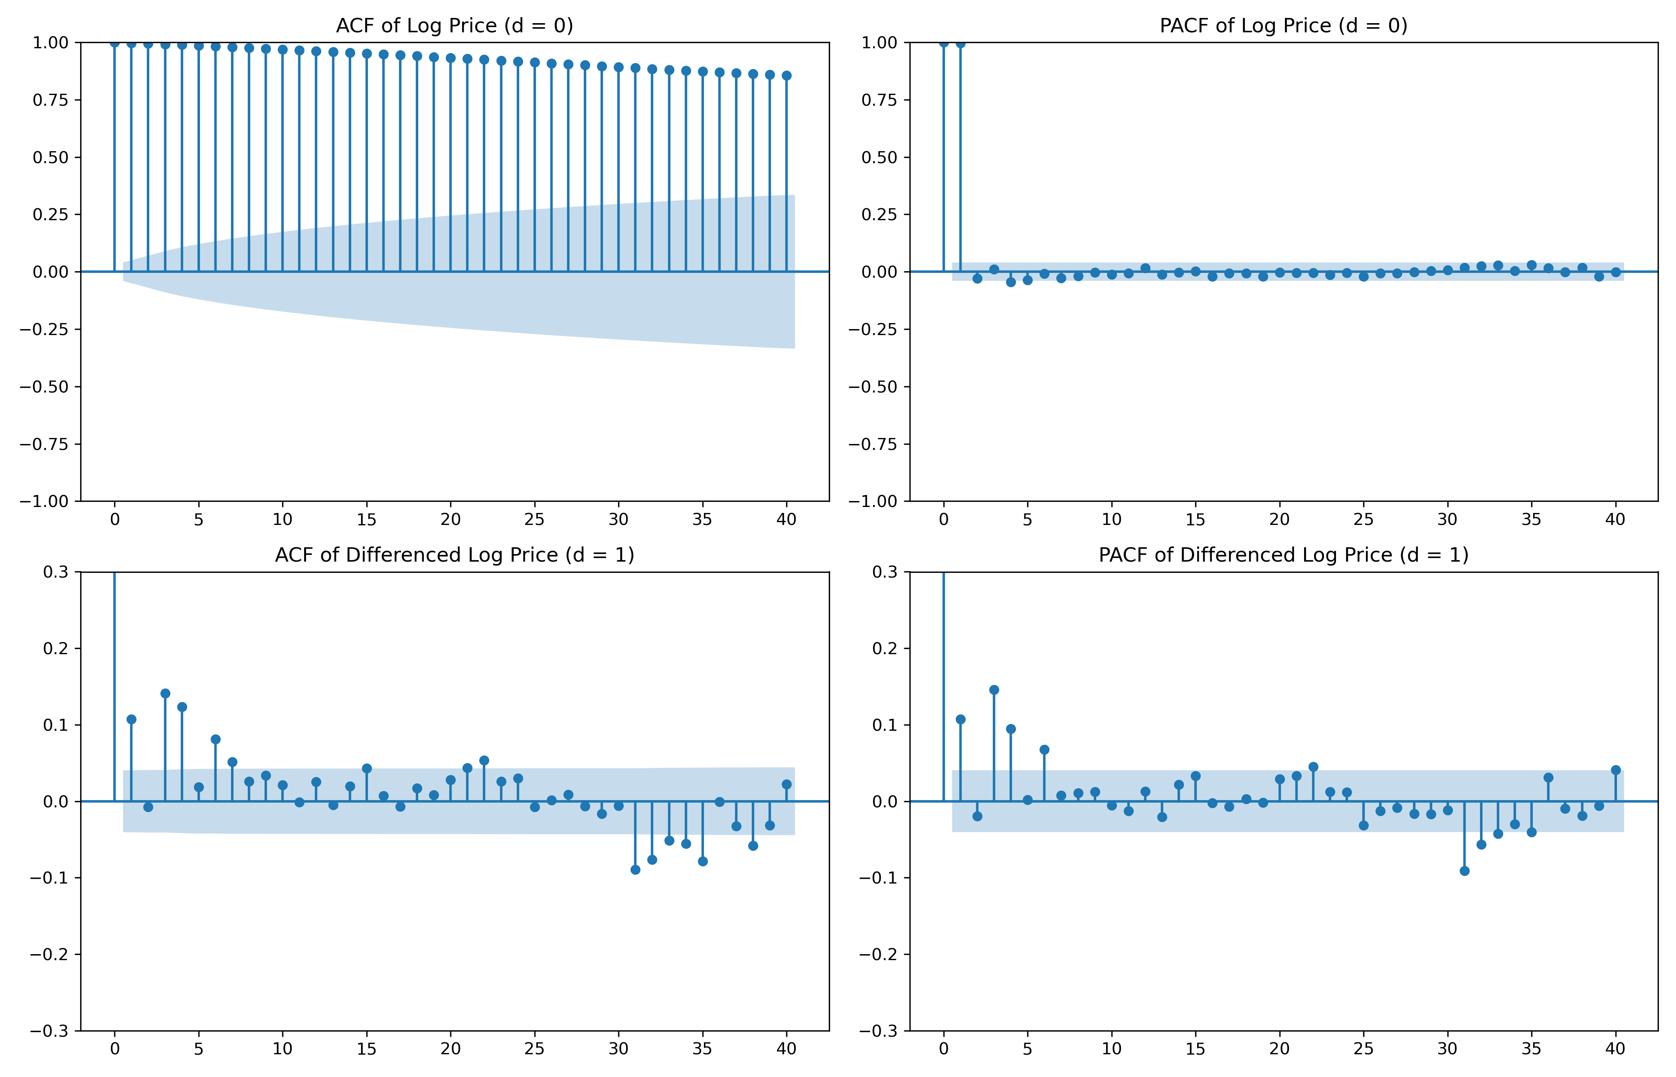
Hình P1.1. ACF/PACF của log-price (hàng trên, d = 0) và của sai phân bậc một (hàng dưới, d = 1) trên Train; vùng tô màu là khoảng tin cậy 95%.

7.1.3. Lựa chọn cấu hình trên Train và Validation
Lưới 25 mô hình ARIMA(p,1,q) với p, q ∈ {0,…,4} được ước lượng trên Train. AIC chọn ARIMA(3,1,4), còn BIC, vốn phạt số tham số nặng hơn, chọn ARIMA(3,1,1) (Bảng P1.1). So với Random Walk, hai mô hình này tăng log-likelihood khoảng 52–57 đơn vị, cho thấy Δyₜ có cấu trúc tự tương quan thật trong mẫu. Khi thêm một bậc vào AR(1) hoặc MA(1), hệ số mới rất nhỏ (φ₂ = −0,018; θ₂ = −0,028); phụ thuộc chủ yếu nằm ở các độ trễ 3–4.
Bảng P1.1. Tiêu chí thông tin của các ứng viên trên Train (N = 2.347)
Mô hình | Số tham số | Log-likelihood | AIC | BIC | Ghi chú
ARIMA(3,1,4) | 8 | 1.441,11 | −2.866,23 | −2.820,14 | AIC nhỏ nhất
ARIMA(4,1,3) | 8 | 1.440,96 | −2.865,91 | −2.819,83 | Thứ 2 theo AIC
ARIMA(3,1,1) | 5 | 1.436,28 | −2.862,55 | −2.833,75 | BIC nhỏ nhất
ARIMA(4,1,0) | 5 | 1.435,08 | −2.860,16 | −2.831,35 | Thứ 2 theo BIC
ARIMA(1,1,1) | 3 | 1.401,94 | −2.797,88 | −2.780,59 | Mô hình gọn để đối chiếu
ARIMA(0,1,0) | 1 | 1.384,28 | −2.766,57 | −2.760,81 | Random Walk

Tập ứng viên gồm 5 mô hình tốt nhất theo AIC, 5 mô hình tốt nhất theo BIC và 4 mô hình bậc thấp, tổng cộng 14 cấu hình. Quy tắc chọn được cố định trước khi đánh giá Test và gồm hai bước. Bước một giữ lại các mô hình hợp lệ: ước lượng hội tụ, mọi nghiệm AR/MA nằm ngoài đường tròn đơn vị, và Ljung–Box trên phần dư Train (đã trừ bậc tự do p + q) có p > 0,05 ở độ trễ 10 và 20. Bước hai lấy các mô hình hợp lệ có RMSE tỷ giá trên Validation không vượt quá 1% so với mức tốt nhất, rồi chọn mô hình ít tham số nhất (p + q nhỏ nhất). Quy tắc này ưu tiên mô hình gọn khi chênh lệch sai số không đáng kể, tránh chọn mô hình thừa tham số chỉ vì RMSE thấp hơn vài phần nghìn.
Bảng P1.2. Các ứng viên tiêu biểu trên Validation 2025 (N = 262) và điều kiện hợp lệ
Mô hình | p + q | RMSE (VND/USD) | Relative RMSE | Hội tụ | LB(10) / LB(20) p | Kết quả
ARIMA(0,1,0) – Naive | 0 | 43,2528 | 1,0000 | Có | < 0,001 / < 0,001 | Loại (Ljung–Box)
ARIMA(1,1,1) | 2 | 43,1741 | 0,9982 | Có | < 0,001 / < 0,001 | Loại (Ljung–Box)
ARIMA(3,1,3) | 6 | 42,8987 | 0,9916 | Không | 0,341 / 0,534 | Loại (không hội tụ)
ARIMA(4,1,4) | 8 | 42,9508 | 0,9929 | Không | 0,690 / 0,854 | Loại (không hội tụ)
ARIMA(3,1,4) – AIC | 7 | 42,9528 | 0,9929 | Có | 0,904 / 0,903 | Hợp lệ, RMSE tốt nhất
ARIMA(4,1,1) | 5 | 43,1278 | 0,9968 | Có | 0,100 / 0,322 | Hợp lệ, trong ngưỡng 1%
ARIMA(3,1,2) | 5 | 43,1269 | 0,9968 | Có | 0,100 / 0,322 | Hợp lệ, trong ngưỡng 1%
ARIMA(4,1,0) | 4 | 43,1701 | 0,9978 | Có | 0,074 / 0,242 | Hợp lệ, trong ngưỡng 1%
ARIMA(3,1,1) – BIC | 4 | 43,1262 | 0,9968 | Có | 0,160 / 0,389 | Được chọn
ARIMA(1,1,3) | 4 | 43,2054 | 0,9986 | Có | 0,033 / 0,174 | Loại (Ljung–Box)
Ghi chú: RMSE tính với quy đổi trung vị exp(mₜ/100) ở bước sàng lọc; chênh lệch so với quy đổi kỳ vọng dưới 0,03 VND. Ngưỡng 1% là 1,01 × 42,9528 = 43,3823 VND/USD. Các ứng viên còn lại, gồm (1,1,0), (0,1,1), (4,1,2), (4,1,3), đều bị loại vì Ljung–Box hoặc không hội tụ.
Mô hình hợp lệ có RMSE thấp nhất là ARIMA(3,1,4) với 42,9528 VND/USD, nên ngưỡng 1% là 43,3823. Có năm mô hình nằm trong ngưỡng; ARIMA(3,1,1) và ARIMA(4,1,0) cùng ít tham số nhất (p + q = 4), và ARIMA(3,1,1) được chọn vì có RMSE thấp hơn. Mô hình này cũng là mô hình có BIC nhỏ nhất trên Train. RMSE của nó chỉ cao hơn ARIMA(3,1,4) 0,17 VND (0,40%), và cả hai đều không khác Naive có ý nghĩa thống kê (HAC p = 0,84 và 0,66). ARIMA(3,1,4) và ARIMA(1,1,1) được giữ làm đối chứng ở các bảng sau.
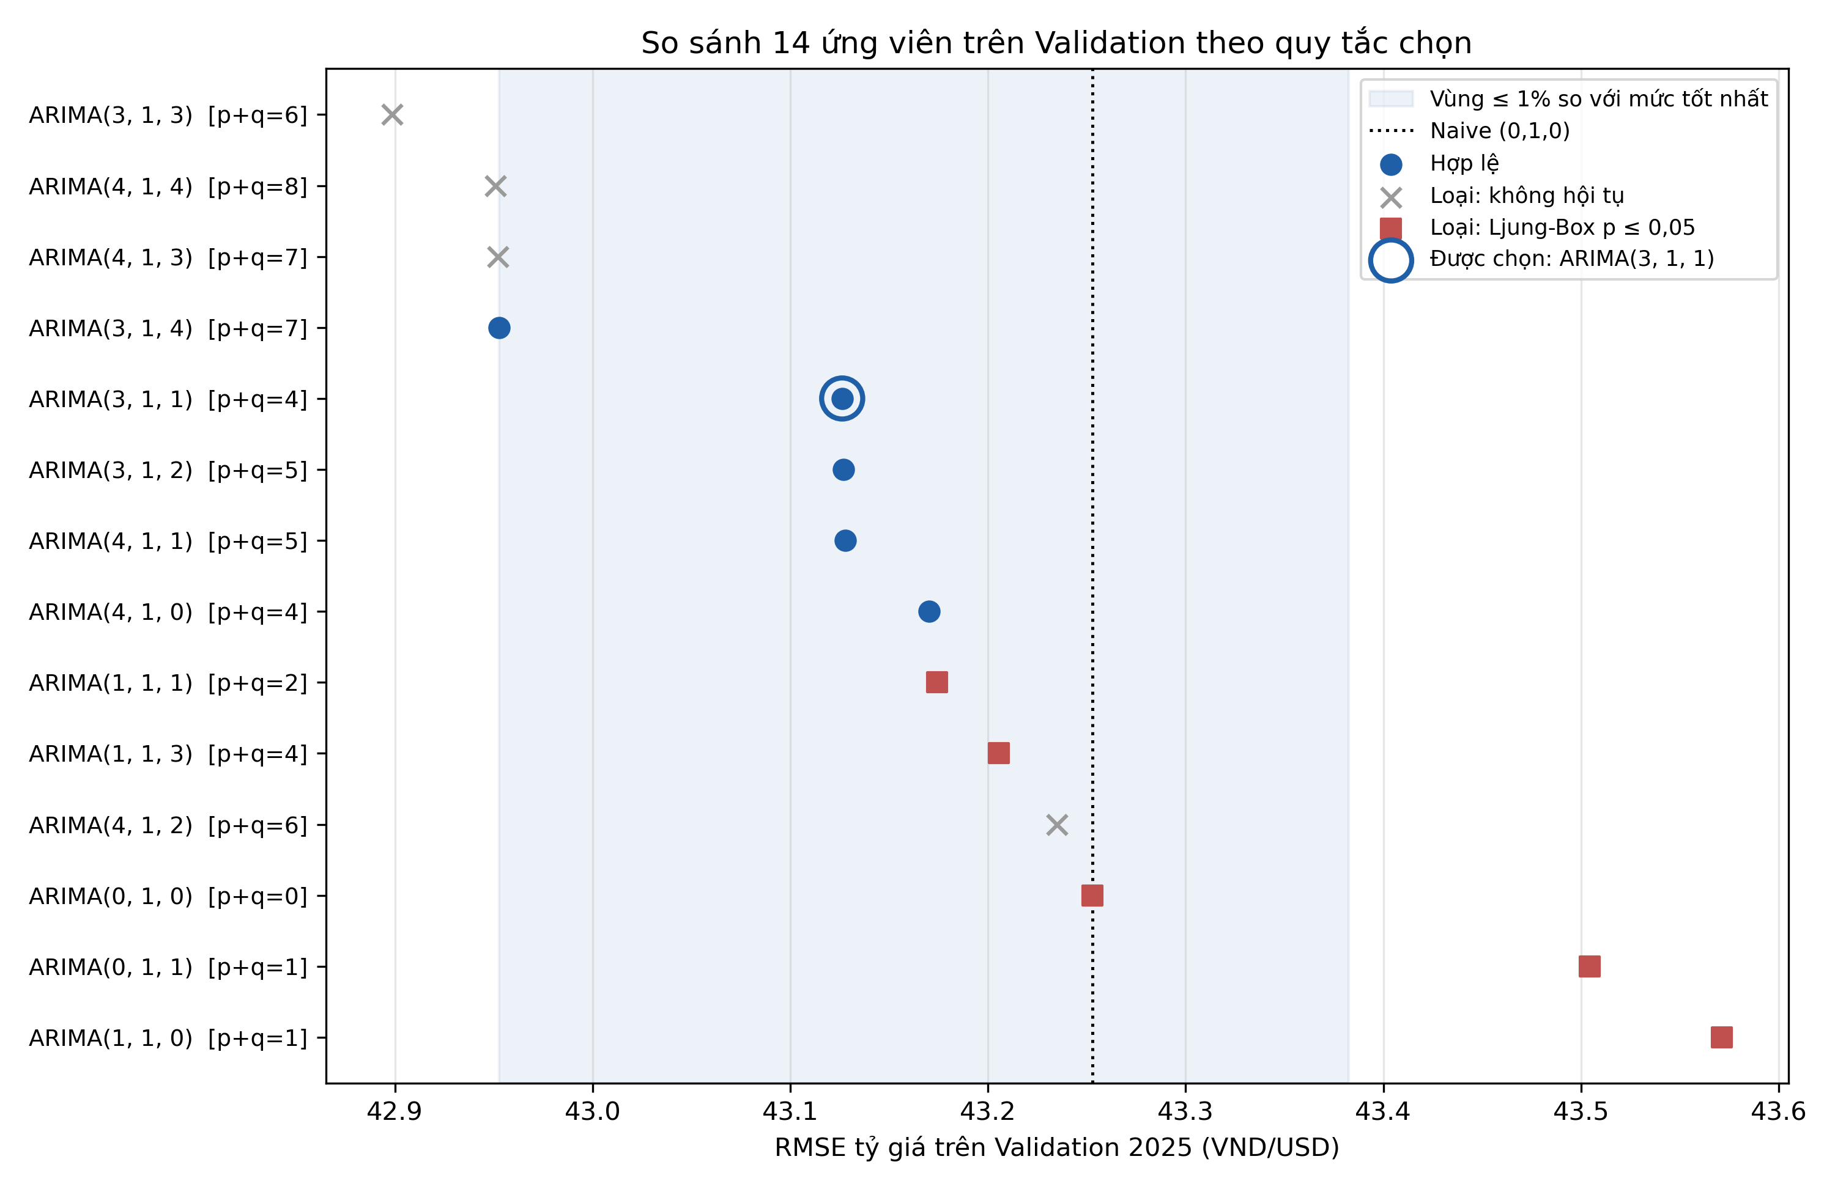
Hình P1.2. RMSE tỷ giá trên Validation 2025 của 14 ứng viên, vùng ngưỡng 1% so với mô hình hợp lệ tốt nhất và lý do loại từng ứng viên.
Hình P1.2 minh họa quy tắc chọn trên toàn bộ 14 ứng viên. Toàn bộ dải RMSE chỉ rộng khoảng 0,7 VND/USD, tức dưới 2% so với mức sai số. Các mô hình có RMSE thấp nhất, như (3,1,3), (4,1,4) và (4,1,3), đều không hội tụ. Các mô hình bậc thấp, gồm cả Naive, bị loại vì phần dư còn tự tương quan. Năm mô hình hợp lệ đều nằm trong vùng 1% và trái Naive, nhưng chênh lệch giữa chúng nhỏ hơn nhiều so với độ bất định của RMSE trên 262 phiên. Vì vậy, tiêu chí gọn (p + q nhỏ nhất) quyết định lựa chọn.
Mọi nghiệm của Φ(z) và Θ(z) của ARIMA(3,1,1) đều có môđun lớn hơn 1 ở cả hai lần ước lượng (Bảng P1.3), nên mô hình dừng và khả nghịch. Nghiệm MA (môđun 1,757) cách xa các nghiệm AR, nên mô hình không có dấu hiệu dư thừa tham số. Ngược lại, ARIMA(3,1,4) có cặp nghiệm phức AR (môđun 1,375) và MA (môđun 1,362) gần như trùng nhau, tức một phần cấu trúc AR và MA triệt tiêu lẫn nhau (Cryer & Chan, mục 8.2).
Bảng P1.3. Nghiệm của đa thức AR và MA
Mô hình | Đa thức | Nghiệm (Train) | Môđun (Train) | Môđun (Train + Val)
ARIMA(3,1,1) | AR – Φ(z) | 1,260; −0,327 ± 2,224i | 1,260; 2,247 | 1,286; 2,179
ARIMA(3,1,1) | MA – Θ(z) | 1,757 | 1,757 | 1,791
ARIMA(3,1,4) | AR – Φ(z) | 1,216; −0,772 ± 1,138i | 1,216; 1,375 | 1,200; 1,297
ARIMA(3,1,4) | MA – Θ(z) | −0,904 ± 1,019i; 1,530; 4,362 | 1,362; 1,530; 4,362 | 1,335; 1,417; 6,21

7.1.4. Ước lượng cuối và diễn giải tham số
Mô hình ARIMA(3,1,1) ước lượng trên Train có dạng:
(1 − 0,664B + 0,095B² − 0,157B³)(1 − B) yₜ = (1 − 0,569B) εₜ , σ̂² = 0,0172
Bảng P1.4. Tham số ARIMA(3,1,1) trên Train và sau khi ước lượng lại trên Train + Validation
Tham số | Train | Sai số chuẩn | p-value | Train + Val | Sai số chuẩn | p-value
φ₁ | 0,664 | 0,046 | < 0,001 | 0,642 | 0,047 | < 0,001
φ₂ | −0,095 | 0,014 | < 0,001 | −0,105 | 0,013 | < 0,001
φ₃ | 0,157 | 0,014 | < 0,001 | 0,164 | 0,012 | < 0,001
θ₁ | −0,569 | 0,046 | < 0,001 | −0,558 | 0,048 | < 0,001
σ² | 0,0172 | 0,0002 | < 0,001 | 0,0183 | 0,0002 | < 0,001
Log-likelihood / AIC | 1.436,28 / −2.862,55 |  |  | 1.516,03 / −3.022,07
Hội tụ | Có |  |  | Có

Cả bốn hệ số đều có ý nghĩa ở mức 0,1% và gần như không đổi giữa hai mẫu ước lượng (φ₁ từ 0,664 xuống 0,642; θ₁ từ −0,569 lên −0,558); lần ước lượng lại hội tụ bình thường. Thêm một bậc vào mô hình được chọn cho hệ số mới gần bằng 0: φ₄ = 0,001 (p = 0,95) trong ARIMA(4,1,1) và θ₂ = 0,002 (p = 0,98) trong ARIMA(3,1,2), đồng thời AIC và BIC đều kém hơn, nên ARIMA(3,1,1) không thiếu bậc. Đây là khác biệt rõ nhất so với ARIMA(3,1,4), mô hình có bốn trên bảy hệ số ARMA không có ý nghĩa và không hội tụ khi ước lượng lại. Về diễn giải, φ₁ và θ₁ trái dấu và có độ lớn gần nhau nên phần lớn bù trừ, chỉ để lại tự tương quan bậc một nhỏ nhưng kéo dài. Hệ số φ₃ = 0,157 thể hiện tác động của return ba phiên trước, phù hợp với đặc điểm tỷ giá được điều hành, trong đó cú sốc được hấp thụ dần qua nhiều phiên. Độ lệch chuẩn ước lượng σ̂ = √0,0183 ≈ 0,135 %/phiên được áp dụng như nhau cho mọi phiên.

7.1.5. Đánh giá rolling one-step trên tập Test 2026
Bảng P1.5. Sai số dự báo tỷ giá trên Test (N = 175, VND/USD)
Mô hình | MAE | RMSE | MAPE (%) | sMAPE (%) | MASE | Relative RMSE
Naive (Random Walk) | 18,5629 | 30,0534 | 0,0709 | 0,0709 | 1,0163 | 1,0000
ARIMA(1,1,1) | 18,8044 | 30,0030 | 0,0718 | 0,0718 | 1,0295 | 0,9983
ARIMA(3,1,1) – mô hình cuối | 18,7363 | 30,4392 | 0,0716 | 0,0716 | 1,0258 | 1,0128
ARIMA(3,1,4) – AIC | 18,6571 | 30,3403 | 0,0713 | 0,0713 | 1,0214 | 1,0095
Kalman Local Level (7.3) | 18,5678 | 30,0545 | 0,0709 | 0,0709 | 1,0166 | 1,0000

Trên 175 phiên Test, ARIMA(3,1,1) đạt MAE 18,7363 và RMSE 30,4392 VND/USD, so với 18,5629 và 30,0534 của Naive. Relative RMSE bằng 1,0128, tức RMSE cao hơn Naive 1,28%. ARIMA(3,1,4) cho kết quả gần tương tự (1,0095); chỉ ARIMA(1,1,1) có RMSE thấp hơn Naive về số học (0,9983), nhưng MAE lại cao hơn. MAE của Naive luôn thấp nhất vì khoảng 10% số phiên Test có giá không đổi: ở các phiên này Naive dự báo đúng tuyệt đối, còn ARIMA vẫn dự báo một thay đổi nhỏ khác 0. MAPE chỉ khoảng 0,071% ở mọi mô hình do sai số được chia cho mức giá khoảng 26.000 VND/USD, nên chỉ số này không phản ánh khả năng dự báo biến động.
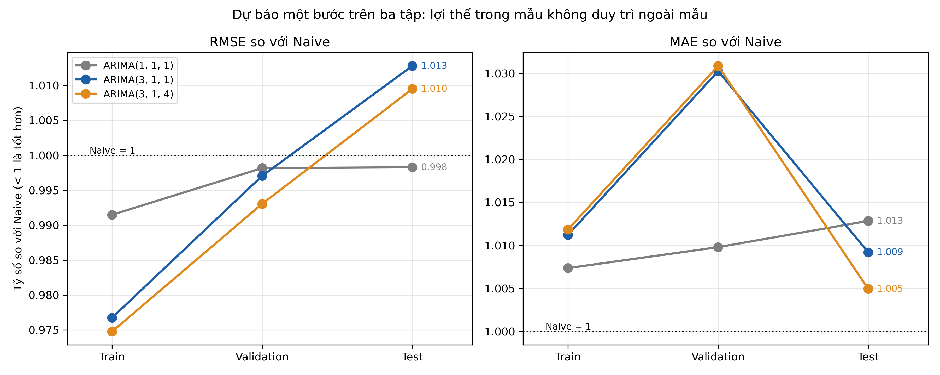
Hình P1.3. Tỷ số RMSE và MAE so với Naive của ba cấu hình ARIMA trên Train, Validation và Test (dự báo một bước, tham số cố định).
Hình P1.3 đặt kết quả Test cạnh Train và Validation. Theo RMSE, ARIMA(3,1,1) tốt hơn Naive 2,3% trong mẫu (0,977). Lợi thế này thu hẹp còn 0,3% trên Validation (0,997) và đảo chiều trên Test (1,013). ARIMA(3,1,4) có cùng xu hướng; mô hình càng nhiều tham số thì lợi thế trong mẫu càng lớn và mức suy giảm ngoài mẫu càng mạnh. ARIMA(1,1,1) gần như không đổi quanh 0,99–1,00. Theo MAE, cả ba cấu hình đều kém Naive trên mọi tập, cao nhất trên Validation (khoảng 1,03), vì Naive dự báo đúng tuyệt đối ở các phiên giá đứng yên. Như vậy, cấu trúc ARMA ước lượng được chủ yếu phản ánh đặc điểm của mẫu 2016–2024, không phải quy luật bền vững cho dự báo.
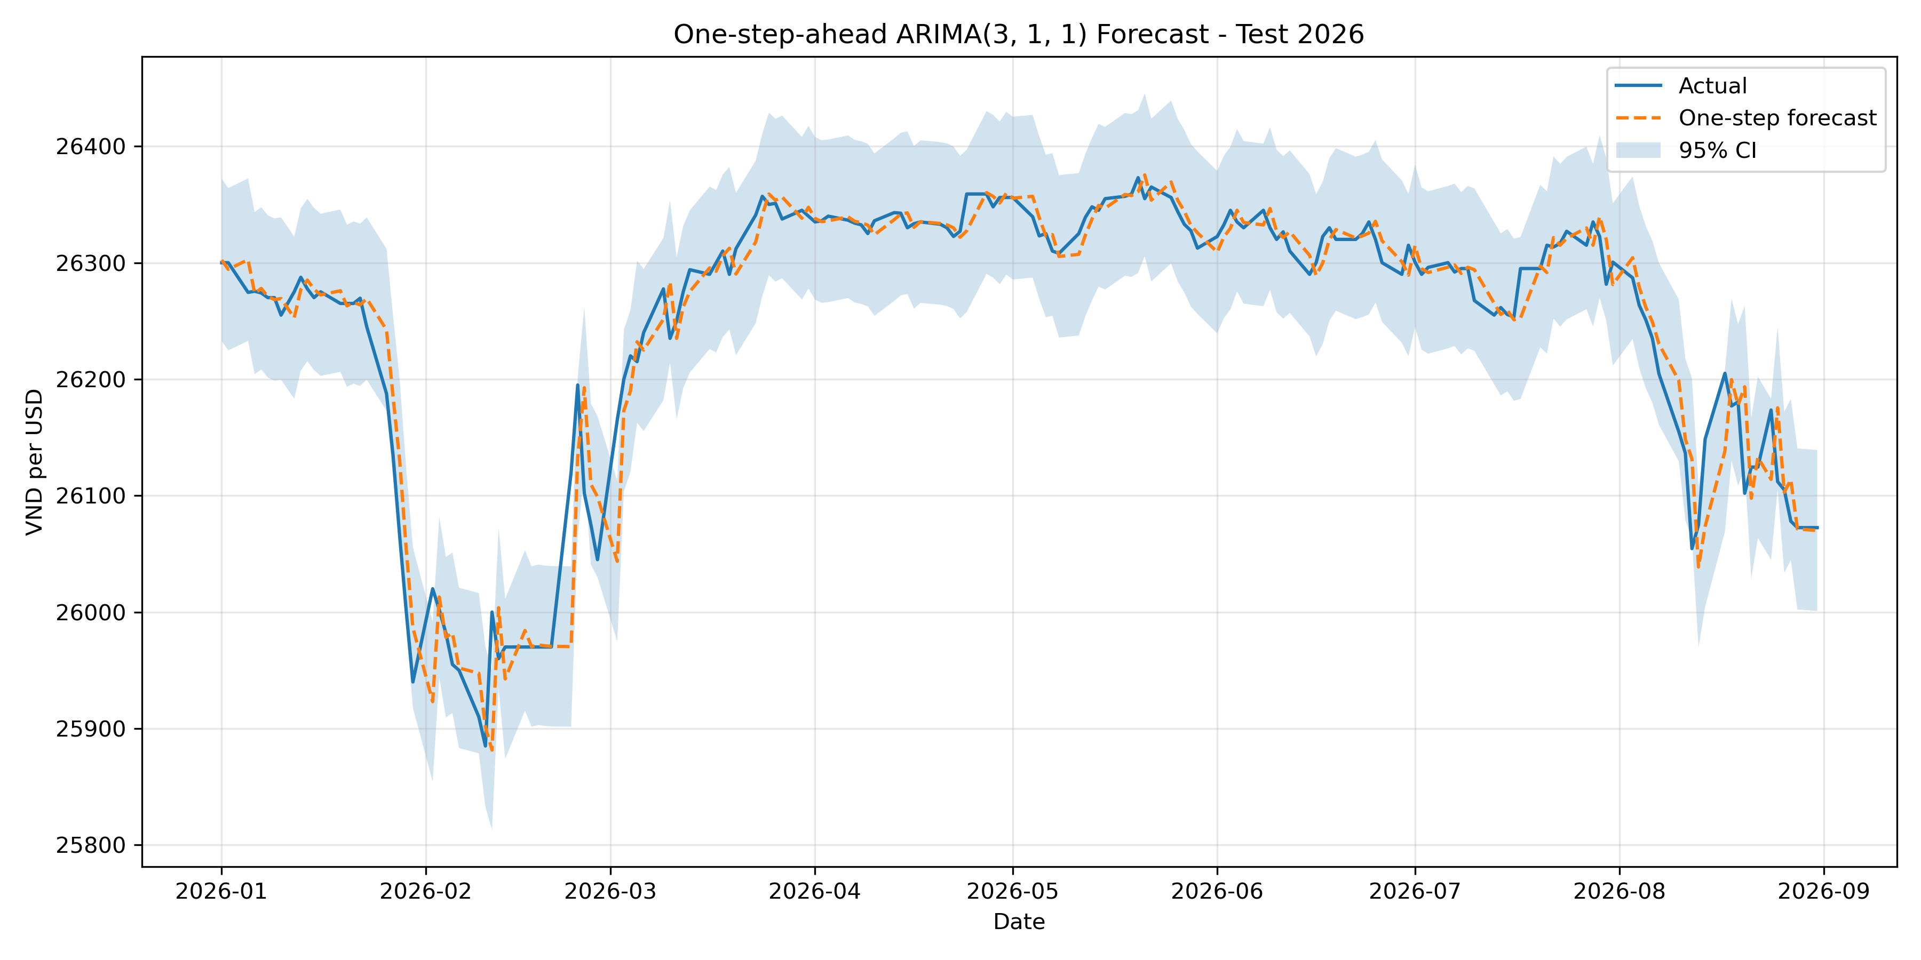
Hình P1.4. Giá thực tế, dự báo rolling one-step của ARIMA(3,1,1) và khoảng dự báo 95% trên Test 2026.
Hình P1.4 cho thấy đường dự báo gần như đi theo giá phiên trước, trễ một phiên; ở các cú nhảy cuối tháng 1, cuối tháng 2 và giữa tháng 8/2026, mô hình chỉ điều chỉnh sau khi cú sốc đã xảy ra. Về hướng biến động, ARIMA(3,1,1) đúng 52,00% trên mọi phiên và 57,96% (91/157) trên các phiên có thay đổi giá. Tuy nhiên Test có 87 phiên giảm và 70 phiên tăng, nên quy tắc luôn đoán giảm đã đạt 55,41%. So với mốc này, ARIMA(3,1,1) chỉ cao hơn 2,5 điểm phần trăm và không có ý nghĩa thống kê (kiểm định nhị thức một phía p = 0,288; so với 50% p = 0,055). Trên Validation, DA chỉ đạt 45,42%, thấp hơn cả mốc đa số 51,67%. Do đó, mô hình không cho thấy khả năng dự báo hướng ổn định. Với ARIMA(1,1,1) và ARIMA(3,1,4), DA trên Test lần lượt là 50,32% và 62,42%; tỷ lệ của ARIMA(3,1,4) vượt mốc đa số ở mức 5% (p = 0,045) nhưng không lặp lại trên Validation (45,00%), nên nhiều khả năng chỉ phản ánh đặc điểm riêng của giai đoạn Test.

7.1.6. Đánh giá khoảng dự báo và kiểm định khác biệt dự báo
Khoảng 95% của ARIMA(3,1,1) chứa 167/175 quan sát Test (95,43%), với độ rộng trung bình 139,21 VND/USD, hẹp hơn Naive khoảng 2,8 VND (Bảng P1.6). Trên Validation, độ phủ thấp hơn danh nghĩa (91,60%) vì năm 2025 biến động mạnh hơn mức σ ước lượng trên Train. Interval score của ARIMA tốt hơn Naive trên Validation nhưng kém hơn trên Test, nên khoảng dự báo cũng không vượt trội một cách nhất quán.
Bảng P1.6. Chất lượng khoảng dự báo danh nghĩa 95% (VND/USD)
Mô hình | Val: Coverage | Val: Width | Val: Interval score | Test: Coverage | Test: Width | Test: Interval score
Naive | 92,37% | 136,69 | 310,61 | 94,86% | 141,96 | 195,10
ARIMA(1,1,1) | 92,75% | 135,67 | 311,17 | 96,00% | 141,00 | 195,87
ARIMA(3,1,1) | 91,60% | 133,70 | 303,27 | 95,43% | 139,21 | 200,43
ARIMA(3,1,4) | 91,98% | 133,42 | 303,87 | 95,43% | 138,86 | 200,81

Bảng P1.7. Chênh lệch loss tỷ giá so với Naive: kiểm định HAC và khoảng tin cậy bootstrap 95%
Tập | Mô hình | ΔMSE | HAC p (bình phương) | ΔMAE | HAC p (tuyệt đối) | ΔRMSE [CI 95%] | ΔMAE [CI 95%]
Val | ARIMA(1,1,1) | −6,94 | 0,871 | +0,246 | 0,474 | −0,080 [−1,02; 0,92] | +0,246 [−0,40; 0,92]
Val | ARIMA(3,1,1) | −11,02 | 0,837 | +0,762 | 0,098 | −0,128 [−1,44; 1,12] | +0,762 [−0,12; 1,64]
Val | ARIMA(3,1,4) | −25,94 | 0,660 | +0,777 | 0,116 | −0,301 [−1,70; 1,01] | +0,777 [−0,22; 1,70]
Test | ARIMA(1,1,1) | −3,03 | 0,892 | +0,242 | 0,430 | −0,050 [−0,73; 0,70] | +0,242 [−0,34; 0,86]
Test | ARIMA(3,1,1) | +23,34 | 0,469 | +0,173 | 0,689 | +0,386 [−0,71; 1,43] | +0,173 [−0,68; 1,02]
Test | ARIMA(3,1,4) | +17,33 | 0,579 | +0,094 | 0,835 | +0,287 [−0,85; 1,30] | +0,094 [−0,82; 0,99]
Ghi chú: Δ = mô hình − Naive; giá trị dương nghĩa ARIMA có sai số cao hơn. ΔMSE tính bằng (VND/USD)², ΔMAE và ΔRMSE bằng VND/USD.
Với loss bình phương, mọi p-value HAC đều lớn hơn 0,46 và mọi khoảng bootstrap của ΔRMSE đều chứa 0 (Bảng P1.7). Với ARIMA(3,1,1) trên Test, ΔRMSE = +0,386 VND/USD, khoảng tin cậy [−0,71; 1,43], HAC p = 0,469. Do đó không có bằng chứng ARIMA khác Naive về sai số bình phương trên cả Validation lẫn Test. Với loss tuyệt đối, ARIMA luôn có MAE cao hơn; trên Validation, chênh lệch của ARIMA(3,1,1) gần mức ý nghĩa 10% (p = 0,098), nhưng khoảng bootstrap vẫn chứa 0. Hình P1.5 cho thấy chênh lệch không tích lũy đều mà dồn vào vài cú sốc. ARIMA thắng ở đợt giảm cuối tháng 1, thua ở đợt tăng cuối tháng 2 và giữa tháng 8, còn gần như không khác biệt trong tháng 4–7. Như vậy, xếp hạng giữa các mô hình phụ thuộc vào một số ít phiên.
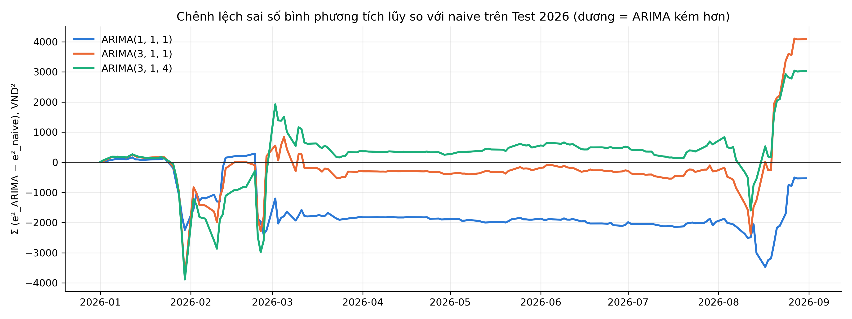
Hình P1.5. Chênh lệch sai số bình phương tích lũy giữa ARIMA và Naive trên Test 2026; giá trị dương nghĩa ARIMA có sai số cao hơn.

7.1.7. Chẩn đoán phần dư và sai số dự báo
Theo Phần I mục 2.5, Ljung–Box trên phần dư ARMA được trừ bậc tự do bằng p + q. Trên Train, phần dư của ARIMA(3,1,1) không còn tự tương quan đáng kể: p = 0,160 ở độ trễ 10 và 0,389 ở độ trễ 20 (Bảng P1.8). Khi ước lượng lại trên Train + Validation, p ở độ trễ 10 giảm xuống 0,041, cho thấy còn một ít phụ thuộc ngắn hạn chưa được nắm bắt khi thêm dữ liệu năm 2025. ARIMA(3,1,4) làm sạch phần dư tốt hơn (p ≈ 0,9) nhờ nhiều tham số hơn. Ngược lại, phần dư của ARIMA(1,1,1) còn tự tương quan rõ (p < 0,001). Ngoài mẫu, cấu trúc học được không còn đúng: sai số dự báo Test của ARIMA(3,1,1) có tự tương quan mạnh (LB(20) p < 0,001), thậm chí mạnh hơn sai số của Naive (p = 0,013).
Bảng P1.8. Chẩn đoán phần dư và sai số dự báo
Mẫu | Mô hình | LB(10) p [df] | LB(20) p [df] | ARCH-LM(10) p | Jarque–Bera p | Kurtosis (thô)
Train | ARIMA(1,1,1) | < 0,001 [8] | < 0,001 [18] | < 0,001 | < 0,001 | 19,18
Train | ARIMA(3,1,1) | 0,160 [6] | 0,389 [16] | < 0,001 | < 0,001 | 17,24
Train + Val | ARIMA(3,1,1) | 0,041 [6] | 0,371 [16] | < 0,001 | < 0,001 | 16,89
Train | ARIMA(3,1,4) | 0,904 [3] | 0,903 [13] | < 0,001 | < 0,001 | 16,83
Test (sai số) | Naive | 0,105 | 0,013 | < 0,001 | < 0,001 | 9,31
Test (sai số) | ARIMA(3,1,1) | 0,008 | < 0,001 | 0,004 | < 0,001 | 9,32
Ghi chú: Trên mẫu ước lượng, Ljung–Box đã trừ bậc tự do p + q (df ghi trong ngoặc); trên Test, sai số dự báo được kiểm định không hiệu chỉnh.
Phần phương sai chưa được mô hình hóa: ARCH-LM bác bỏ giả thuyết không có hiệu ứng ARCH trên mọi mẫu, kể cả sai số Test (p = 0,004). Phần dư chuẩn hóa có các cụm biến động lớn, rõ nhất quanh cuối năm 2022 (Hình P1.6). Q–Q plot lệch mạnh ở hai đuôi và kurtosis (chưa trừ 3) khoảng 17, so với 3 của phân phối chuẩn, nên giả định nhiễu trắng Gaussian phương sai hằng không được thỏa mãn.
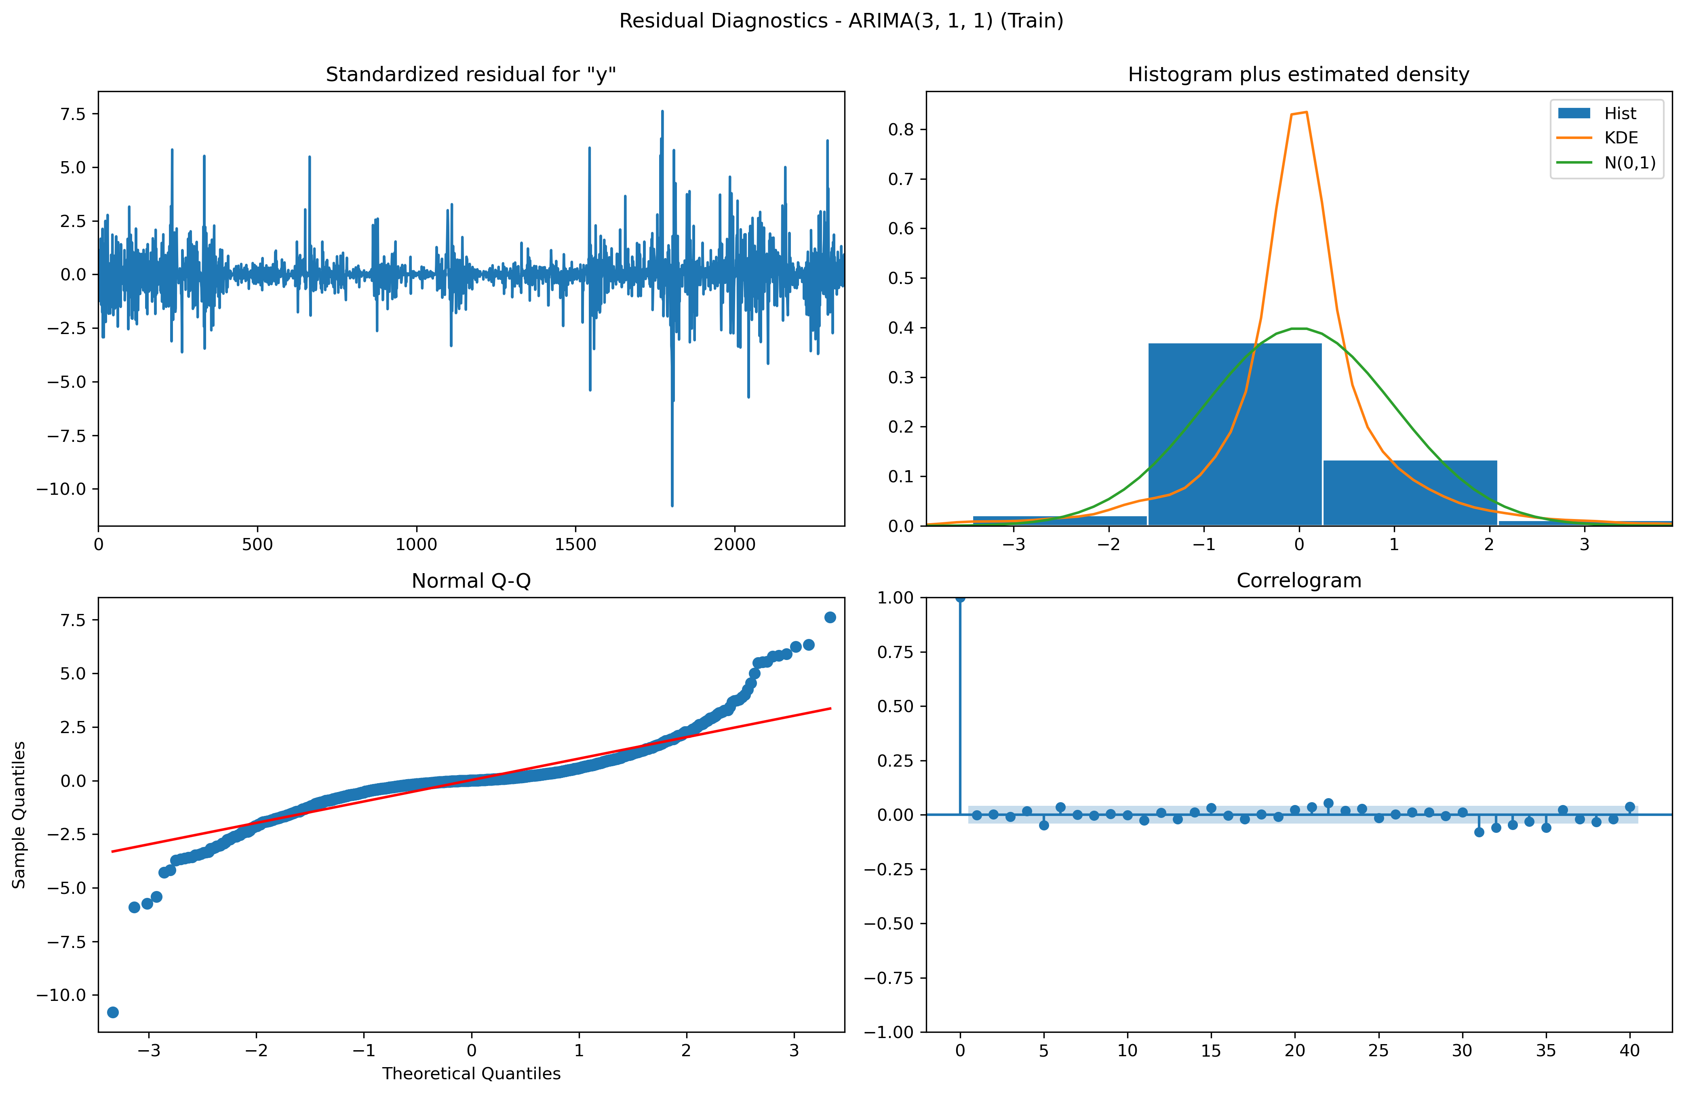
Hình P1.6. Chẩn đoán phần dư ARIMA(3,1,1) trên Train: phần dư chuẩn hóa, histogram so với N(0,1), Q–Q plot và ACF phần dư.

7.1.8. Kiểm tra dự báo nhiều bước từ cùng một mốc cố định
Để kiểm tra dự báo xa, mô hình ước lượng trên Train + Validation dự báo liên tục 175 phiên kể từ 31/12/2025, không cập nhật bằng giá Test. Trung vị dự báo của ARIMA(3,1,1) gần như phẳng quanh 26.302–26.303 VND/USD. RMSE ở mọi chân trời chỉ cao hơn Naive một chút (133,28 so với 130,41 ở h = 175). Khác biệt lớn nằm ở độ rộng khoảng dự báo: ở h = 175, khoảng 95% của ARIMA rộng 1.779 VND so với 1.260 VND của Naive và chứa toàn bộ quan sát. Nguyên nhân là phương sai dự báo h bước tiến tới σ²·h·ψ(1)², với ψ(1) = Θ(1)/Φ(1) = 0,442/0,299 ≈ 1,48. Cấu trúc ARMA ước lượng ngầm định cú sốc được khuếch đại theo thời gian, khiến khoảng dự báo xa quá thận trọng (Hình P1.7).
Bảng P1.9. Dự báo nhiều bước từ mốc cố định 31/12/2025 (VND/USD)
Số phiên | Naive: RMSE | Naive: Width | Naive: Coverage | ARIMA(3,1,1): RMSE | ARIMA(3,1,1): Width | ARIMA(3,1,1): Coverage
1 | 0,00 | 142,24 | 100,00% | 2,26 | 139,49 | 100,00%
5 | 19,63 | 238,46 | 100,00% | 20,01 | 248,03 | 100,00%
20 | 53,11 | 438,58 | 100,00% | 55,56 | 538,75 | 100,00%
60 | 195,00 | 743,26 | 95,00% | 198,36 | 1.006,73 | 100,00%
175 | 130,41 | 1.259,81 | 98,29% | 133,28 | 1.779,18 | 100,00%
Ghi chú: Phiên Test đầu tiên (01/01/2026) là ngày lễ có giá bằng phiên trước, nên RMSE của Naive ở h = 1 bằng 0. Naive ở đây giữ cố định giá ngày 31/12/2025 cho mọi chân trời.
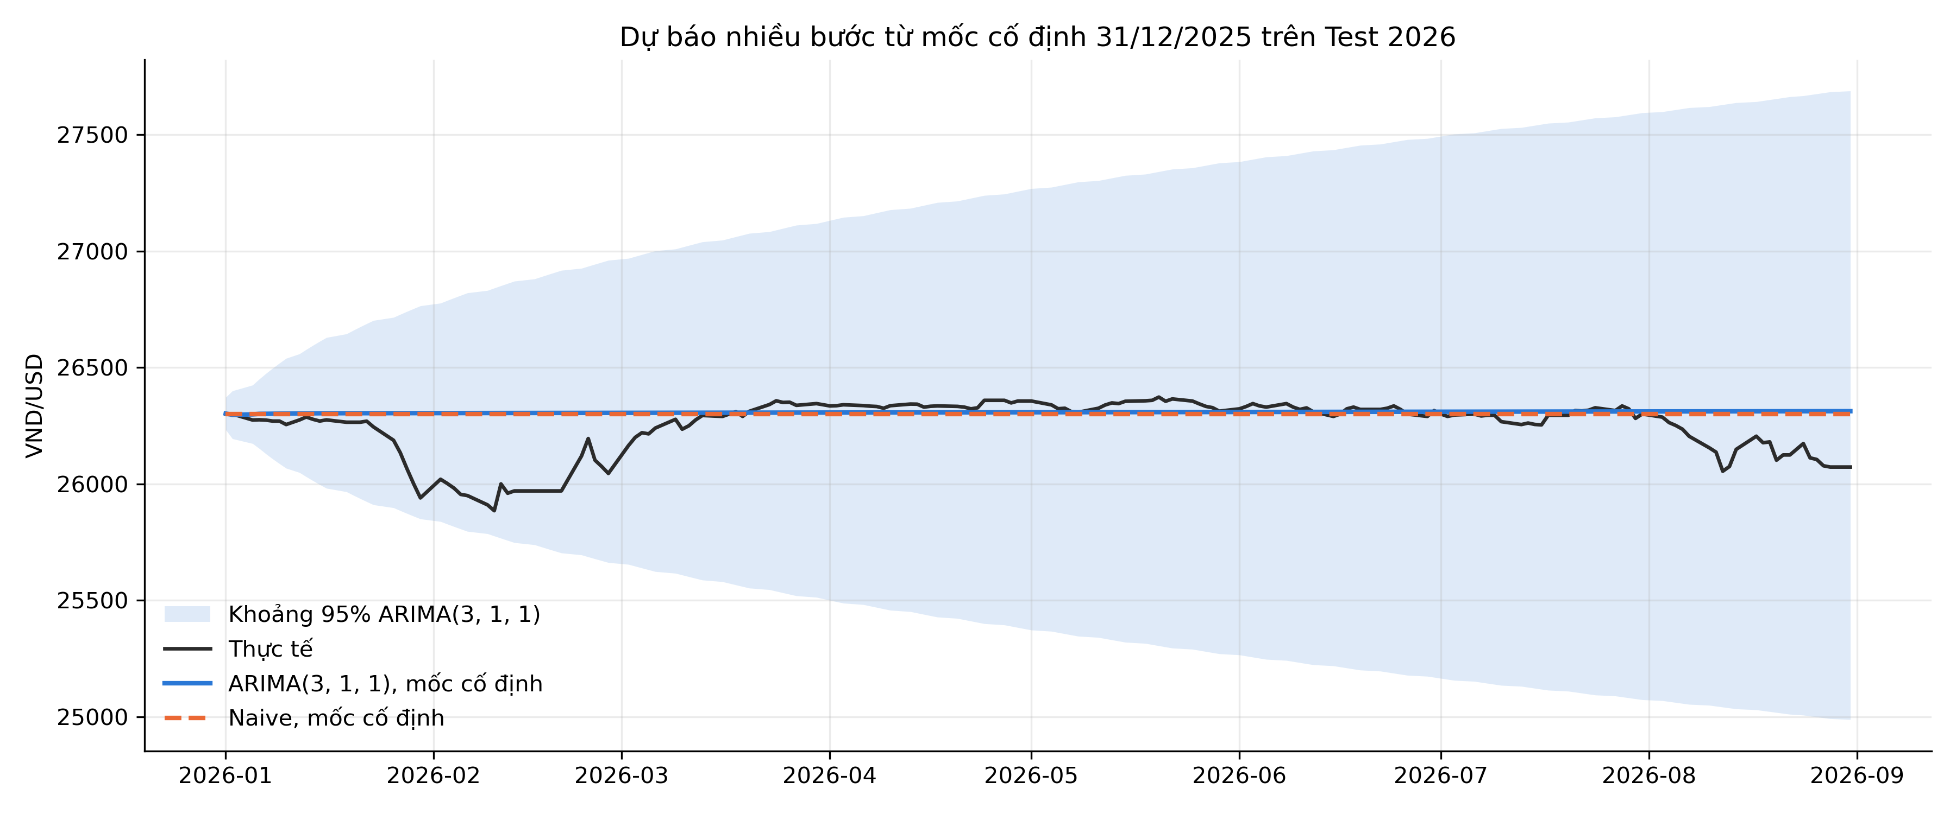
Hình P1.7. Dự báo nhiều bước từ mốc cố định 31/12/2025: ARIMA(3,1,1), Naive và khoảng dự báo 95% của ARIMA(3,1,1).

7.1.9. Kiểm tra độ vững
Kết luận không thay đổi qua các kiểm tra sau (Bảng P1.10). Ước lượng lại tham số theo cửa sổ trượt hoặc cửa sổ mở rộng không giúp vượt Naive; với ARIMA(3,1,1), Relative RMSE trên Test còn tăng lên 1,012–1,022. Loại bỏ 105 phiên nghỉ lễ bị điền giá cũ không làm thay đổi bậc được chọn. Ngay trong mẫu, mức giảm RMSE 2,3% của ARIMA(3,1,1) so với Naive chỉ có ý nghĩa ở mức 10% khi dùng sai số chuẩn HAC.
Bảng P1.10. Các kiểm tra độ vững
Kiểm tra | Kết quả | Ý nghĩa
Ước lượng lại cuốn chiếu (cửa sổ 250/500/1.000 phiên, cửa sổ mở rộng) | ARIMA(3,1,1): Relative RMSE (thang return) trên Test 1,012–1,022; AR(1)/MA(1) với cửa sổ 500 phiên hoặc mở rộng: ≈ 0,995 | Cập nhật tham số không giúp vượt Naive
Biến giả cho 18 phiên có |z| > 4 | AR(1) giảm từ 0,109 xuống 0,071, vẫn có ý nghĩa | Tự tương quan không do ngoại lai
Hiệu ứng ngày trong tuần | ANOVA p = 0,059 | Không cần thành phần mùa vụ
Bỏ 105 phiên nghỉ lễ | AIC/BIC vẫn chọn (3,1,4)/(3,1,1); ARIMA(3,1,1): Relative RMSE Validation 1,028, Test 0,997 (DM không hiệu chỉnh HAC, p = 0,87) | Không phụ thuộc cách xử lý ngày lễ
So sánh trong mẫu trên Train | ARIMA(3,1,1): Relative RMSE 0,977, HAC p = 0,053 | Lợi thế trong mẫu chỉ có ý nghĩa ở mức 10%
Khoảng 95% của Naive: σ cuốn chiếu 60 phiên thay σ hằng | Coverage Test giảm từ 94,9% xuống 86,9% | Cần mô hình phương sai có điều kiện

7.1.10. Kết luận thực nghiệm mô hình ARIMA
ARIMA(3,1,1) được chọn theo quy tắc ưu tiên mô hình gọn trong phạm vi 1% RMSE Validation. Mô hình có BIC nhỏ nhất, dừng, khả nghịch, mọi hệ số có ý nghĩa và ổn định giữa hai lần ước lượng, xác nhận USD/VND có cấu trúc phụ thuộc tuyến tính ngắn hạn. Tuy nhiên, trên Test mô hình đạt MAE 18,7363 và RMSE 30,4392 VND/USD, không tốt hơn Naive (Relative RMSE 1,0128; HAC p = 0,47; khoảng bootstrap của ΔRMSE chứa 0). Các cấu hình khác, kể cả ARIMA(3,1,4) có AIC nhỏ nhất, cho kết quả tương tự. ARIMA vì vậy đóng vai trò mốc tuyến tính để đánh giá giá trị gia tăng của các mô hình tiếp theo.
Ba hạn chế của ARIMA định hướng cho các mô hình còn lại. Thứ nhất, phương sai không hằng. ARCH-LM bác bỏ ở mọi mẫu và kurtosis (chưa trừ 3) khoảng 17, nên khoảng dự báo độ rộng cố định quá rộng khi thị trường yên tĩnh và quá hẹp khi biến động. ARMA-GARCH với innovation Student-t (mô hình 2) mô hình hóa trực tiếp σ²ₜ. Thứ hai, cấu trúc phụ thuộc thay đổi theo thời gian. Dù hệ số ước lượng ổn định, sai số Test vẫn có tự tương quan mạnh hơn Naive, và việc ước lượng lại theo cửa sổ trượt không cải thiện kết quả. State Space với Kalman Filter (mô hình 3) cho phép mức ẩn được cập nhật tuần tự. Thứ ba, động học một chế độ tuyến tính không mô tả được sự chuyển giữa giai đoạn ổn định 2018–2021 và giai đoạn biến động từ 2022, cũng như phản ứng khác nhau sau các cú sốc chính sách. SETAR (mô hình 4) với ngưỡng quan sát được và Markov Switching AR (mô hình 5) với chế độ ẩn được dùng để kiểm định giả thuyết này.

7.1.11. Notebook và tệp đầu ra
Toàn bộ kết quả của mục 7.1 được tạo từ notebook ARIMA_USD_VND/code/05_mo_hinh_arima_usd_vnd.ipynb; Bảng P1.11 liệt kê nội dung và tệp đầu ra theo từng nhóm mục. Notebook ghi 19 bảng vào ARIMA_USD_VND/results/ và 7 hình vào ARIMA_USD_VND/figures/; cách chạy được mô tả trong README.md.
Bảng P1.11. Notebook và tệp đầu ra của Mô hình 1
Tệp | Nội dung | Đầu ra
05_mo_hinh_arima_usd_vnd.ipynb, mục 1–8 | Nhận dạng, ADF và KPSS, chọn bậc theo AIC/BIC, so sánh 14 ứng viên trên Validation, chọn ARIMA(3,1,1) | arima_stationarity_tests.csv, arima_order_selection.csv, arima_overfitting.csv, arima_validation_metrics.csv; hình 10, 22
05, mục 9–10 và 12 | Tham số, nghiệm AR/MA, kiểm tra overfitting (4,1,1) và (3,1,2), ước lượng lại trên Train + Val, chẩn đoán phần dư (Ljung–Box trừ bậc tự do) | arima_params.csv, arima_params_aic.csv, arima_overfitting_final.csv, arima_refit_summary.csv, arima_residual_tests_df_adjusted.csv, arima_test_error_diagnostics.csv; hình 11
05, mục 11, 13–14 | Đánh giá Test theo bộ chỉ số chung của nhóm: MASE, DA, DM HAC, bootstrap khối, interval score, dự báo từ mốc cố định | arima_metrics_group_protocol.csv, arima_loss_tests_hac_bootstrap.csv, arima_test_forecasts.csv, arima_fixed_origin_multistep.csv; hình 15, 20, 21
05, mục 15 (15.1–15.6) | Độ vững: ước lượng cuốn chiếu, biến giả ngoại lai, ngày trong tuần, σ cuốn chiếu, bảng ba tập, bỏ ngày lễ | arima_robustness_*.csv, arima_metrics_all_sets_ss_format.csv; hình 23
Ghi chú: Số hình trong cột Đầu ra là tiền tố tên tệp trong figures/ (ví dụ hình 22 là 22_arima_validation_candidates.png).

